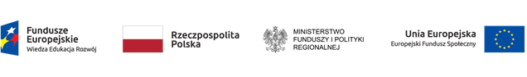

Załącznik „a” do Biznesplanu w ramach projektu „MŚP 2.0 - Młodzi Świetni Przedsiębiorcy”

Zaświadczenie nr ……………….
Potwierdzające uczestnictwo w etapie szkoleniowym
w minimum 80% godzin szkoleń przewidzianych dla uczestników projektu na
etapie indywidualnych spotkań z doradcą zawodowym podczas rekrutacji

w ramach Projektu w ramach projektu „MŚP 2.0 - Młodzi Świetni Przedsiębiorcy”
Działanie 1.2 Wsparcie osób młodych na regionalnym rynku pracy
Poddziałanie 1.2.1 Programu Operacyjnego Wiedza Edukacja Rozwój na lata 2014-2020

Zaświadcza się, że Pan/Pani ...............................................................................................................
(imię i nazwisko Uczestnika Projektu)

PESEL………………… ………………………………

brał/brała w udział w okresie od dnia: ………………. do dnia: w etapie szkoleniowym obejmującym: zakładanie i prowadzenia działalności gospodarczej

- szkolenie w wymiarze godzin

szkolenie dotyczyło:
………………………………………………………………………………………………………………………………………………………………………………………………………………………………………………………………….....………………………………………………………………………………………;
(zakres tematyczny szkolenia)

Uczestnik szkolenia wziął udział w łącznie …………….. godzinach szkoleń, co stanowi ….% godzin
przewidzianych dla uczestnika projektu.

……………………………………………………………………….
Data, podpis i pieczęć Beneficjenta

